**大连理工大学实验报告**

学院（系）：信息与通信工程学院 专业： 电子信息工程 班级： 电信1601

姓 名： 文洪涛 学号： 201683051 组：

实验时间： 2018.11.12 实验室： 创新园大厦C221 实验台：

指导教师： 李培华

**实验III：通信信号统计特性分析、仿真实现及应用**

**实验8, 9 Hilbert变换算法时域及频域实现**

1. 实验目的和要求

掌握Hilbert变换的时域/频域实现方法。

1. 实验原理和内容

Hilbert变换的实现方法

(1) 时域方法

$\hat{x}\left(t\right)=x\left(t\right)*\frac{1}{πt}=\frac{1}{π}\int_{-∞}^{∞}{\frac{x(τ)}{t-τ}dτ}$ (3.1)

(2) 频域方法

作x(t)的傅里叶变换，得到X(ω)，而 $\frac{1}{πt}$ 的傅里叶变换对为-jsgn(ω)，由此可得 $\hat{X}(ω)$：

$\hat{X}\left(ω\right)=-jsgn\left(ω\right)·X(ω)$ (3.2)

再做 $\hat{X}(ω)$ 的傅里叶反变换，得到 $\hat{x}\left(t\right)$。

三、主要仪器设备

微型计算机、Matlab开发环境

四、实验步骤与操作方法

生成20000点正弦波信号数据，与给定的冲激响应函数卷积或通过频域方法，得到Hilbert变换信号，并验证产生数据的正确性，利用MATLAB函数hilbert重新计算变换值。

Hilbert变换等效系统单位响应为 $h\left(n\right)=\left\{\begin{aligned}0 n=2k \\ \frac{2}{nπ} n=2k+1\end{aligned}\right.$，其等效系统函数为 $H\left(e^{jw}\right)=\left\{\begin{aligned}-j 0<w<π \\ j -π<w<0\end{aligned}\right.$

程序清单：

|  |
| --- |
| %% task3_1  %% 准备环境  clear all  close all  clc  %% hilbert系统  % 时域冲激响应  NN=31;N1=(NN+1)/2;  h=zeros(1,NN);  for i=1:2:N1-1  h(i)=2/pi/(i-N1);  end  for i=N1+1:2:NN  h(i)=2/pi/(i-N1);  end  figure,subplot(211),stem(h);  title('时域冲激响应')      N = 200;  f = 1000;  fs = 16000;  % 频域传递函数  H = zeros(1,N);  for p = 1 : N  if(p<= N/2)  H(p) = -j;  else  H(p) = j;  end  end  subplot(212),stem(imag(H))  title('频域冲激响应（虚部）')    %% 产生正弦信号  % 时域  sig = sin(2*pi*f/fs*(1:N));  figure,plot(sig)  title('正弦信号1000Hz，采样率16000Hz')  % 频域  H_sig = fft(sig);  %% Hilbert变换  % 时域  % cosData = conv(sinData,h,'same');  hil_t = conv(sig,h,'same');  figure;plot(hil_t,'r')  title('时域变换卷积运算得到hilbert')  % 频域  hil_w = real(ifft(H_sig.*H));  figure,plot(hil_w,'r')  title('频域变换乘积得到hilbert')  % 内置函数  hil_h = imag(hilbert(sig));  figure;plot(hil_h,'r')  title('内置函数 hilbert变换数据')  %% 验证数据正确性  % 时域校验  [c,l]=xcorr(sig,hil_t,'coeff');  [m,indx] = max(c);  D = abs(indx - N) %确认相位差pi/2 自相关确定延迟点数D  [C,I]=find(sig==1);  T = I(2)-I(1) %D转换成弧度 找到周期  delta = D/T;  disp(['时域方法结果相位差为：',num2str(delta*2),'pi'])  % 频域校验  [c,l]=xcorr(sig,hil_w,'coeff');  [m,indx] = max(c);  D = abs(indx - N)  [C,I]=find(sig==1);  T = I(2)-I(1)  delta = D/T;  disp(['频域方法结果相位差为：',num2str(delta*2),'pi'])  % 内置函数校验  [c,l]=xcorr(sig,hil_h,'coeff');  [m,indx] = max(c);  D = abs(indx - N)  [C,I]=find(sig==1);  T = I(2)-I(1)  delta = D/T;  disp(['内置函数结果相位差为：',num2str(delta*2),'pi']) |

五、实验数据记录和处理

运行结果：

D =

4

T =

16

时域方法结果相位差为：0.5pi

D =

4

T =

16

频域方法结果相位差为：0.5pi

D =

4

T =

16

内置函数结果相位差为：0.5pi

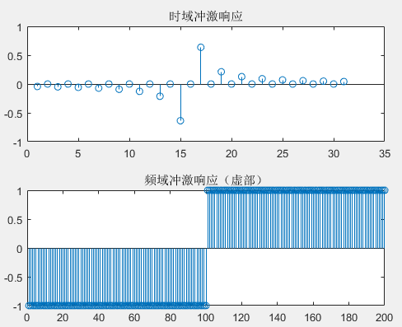

图3.1 系统的冲激响应

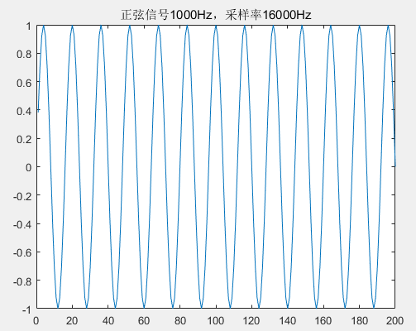

图3.2 初始正弦信号

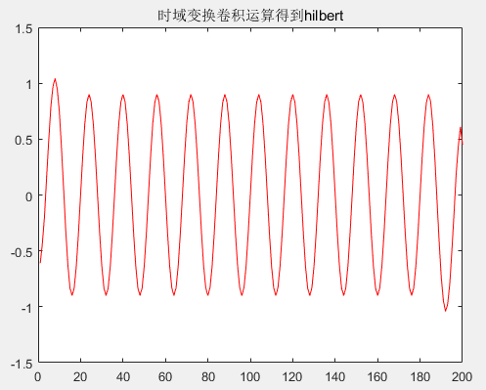

图3.3 时域Hilbert变换所得信号

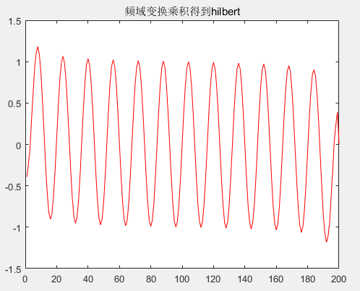

图3.4 频域Hilbert变换所得信号

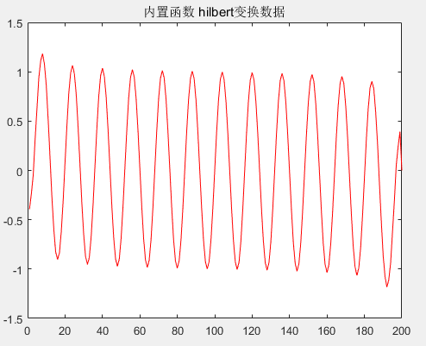

图3.5 内置函数Hilbert变换所得信号

六、实验结果与分析

本实验通过时域和频域两种方法求解正弦信号的Hilbert变换，通过MATLAB计算结果可知，变换前后的信号相位差为0.5pi，即变换后的信号为负的余弦信号，符合理论知识所学。

七、讨论、建议、质疑

实验中要求产生20000个信号样本点，但此时图像变为一片蓝色，已无法清晰地呈现信号波形，为展示实验结果，撰写报告时我产生了200个样本点

**实验10.1窄带信号的生成和Rice表达式正余弦分量特性**

1. 实验目的和要求

掌握窄带随机过程样本生成方法；掌握窄带随机过程及其低频分量的功率估计方法。

1. 实验原理和内容

1. 窄带随机过程样本生成方法

1) 产生一组均值为零，方差为1的正态随机数（高斯白噪声）。

2) 设计中心频率为，带宽为的带通滤波器。

3) 让白噪声通过带通滤波器，产生窄带随机信号样本。

产生高斯随机数可以看作各态历经过程样本的离散采样结果。用时域法，样本与设计好的滤波器直接进行卷积，输出就是所要的窄带随机过程样本；用频域法，将信号和滤波器分别作FFT，考虑到FFT是在用循环卷积做线性卷积，FFT的点数不能少于信号序列与滤波器序列之和减1。

2. 随机过程及其低频分量的功率估计方法

窄带随机过程的两个低频过程 $A_{c}\left(t\right),A_{s}(t)$ 样本的获得，由下式得到：

$A_{c}\left(t\right)=X\left(t\right)cosω_{0}t+\hat{X}\left(t\right)sinω_{0}t$ (3.3)

$A_{s}\left(t\right)=-X\left(t\right)sinω_{0}t+\hat{X}\left(t\right)cosω_{0}t$ (3.4)

先产生窄带随机信号的样本，再对随机信号的样本x(t)进行希尔伯特变换得到H[x(t)]，用式(3.3)和(3.4)的变换方法可获得 $A_{c}\left(t\right)$ 和 $A_{s}\left(t\right)$ 的样本。变换中要用到 $cosω_{0}t$ 和 $sinω_{0}t$，这里的 $ω_{0}$ 是随机信号单边功率谱的中心角频率， $ω_{0}=2πf_{0}$。如果把产生的随机数看作样本的离散采样，变换中同样需要将 $cosω_{0}t$ 和 $sinω_{0}t$ 进行离散采样。采样频率应于产生窄带随机信号样本的采样频率相同。

三、主要仪器设备

微型计算机、Matlab开发环境

四、实验步骤与操作方法

生成10000点中心频率10KHz、带宽500Hz的窄带随机信号，估计此窄带随机过程及其低频过程、的功率谱密度。

程序清单：

|  |
| --- |
| %% task3_2  %% 配置环境  clear all  close all  clc  %% 生成窄带随机信号  N=10000;f0=10000;deltf=500;fs=22000;M=200;  X=NarrowBand(N,f0,deltf,fs,M);    figure;subplot(311);plot(X);  title('窄带随机信号时域波形')  % 自相关函数  subplot(312)  [Rx,lag]=xcorr(X,'biased');  plot(lag,Rx);  title('窄带随机信号自相关函数')  % 功率谱  subplot(313);plot(periodogram(X));  title('窄带随机信号功率谱密度')    %% 取得Ac(t)、As(t)分量  [Ac As]=Lowfsignal(X,f0,fs);  %% Ac(t) As(t)统计量  Rac=xcorr(Ac,'biased');  Ras=xcorr(As,'biased');  Gwac=abs(fft(Rac));  Gwas=abs(fft(Ras));  Gxw=abs(fft(Rx));  N1=2*N-1;  f=fs/N1:fs/N1:fs/2; %频率轴的变换    %% 图形展示  % 时域波形及自相关  figure,subplot(411);plot(Ac);  title('Ac(t)时域波形')  subplot(412);plot(Rac);  title('Ac(t)的自相关函数');  subplot(413);plot(As);  title('As(t)时域波形')  subplot(414);plot(Ras);  title('As(t)自相关函数');    %功率谱密度  figure,subplot(311);plot(f,10*log10(Gxw(1:(N1-1)/2))); %功率谱纵坐标改为采用db/Hz  title('窄带随机信号的功率谱密度');  subplot(312);plot(f,10*log10(Gwac(1:(N1-1)/2)));  title('Ac(t)的功率谱密度');  subplot(313);plot(f,10*log10(Gwas(1:(N1-1)/2)));  title('As(t)的功率谱密度'); |

五、实验数据记录和处理

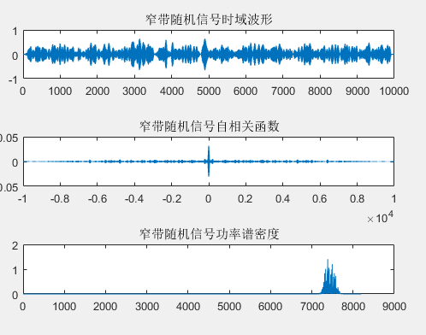

图3.5 窄带随机信号的时域波形, 自相关函数及功率谱密度

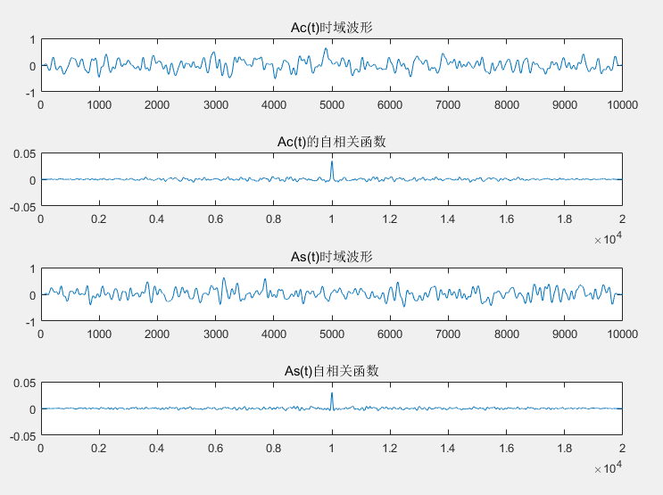

图3.6 As(t),Ac(t)的时域波形及自相关函数

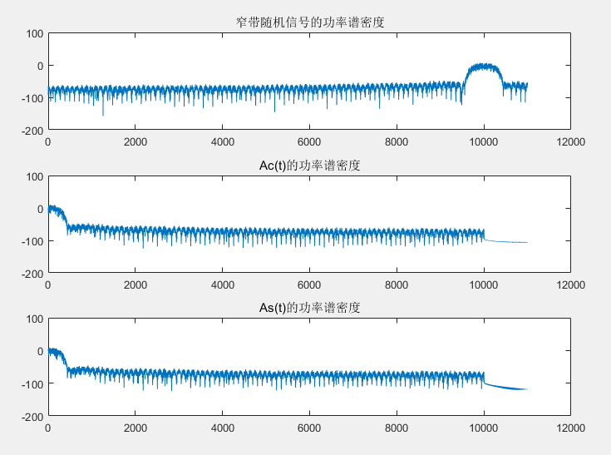

图3.7 窄带随机信号, As(t), Ac(t)功率谱密度对比

六、实验结果与分析

本实验通过MATLAB仿真探究了窄带随机信号及Rice表达式中正余弦分量的特性，在图3.7中，第一张图是中心频率为10000Hz，带宽为500Hz的窄带过程的功率谱密度，第二张和第三张图分别是Ac(t)和As(t)的功率谱密度，通过三者功率谱密度的对比，验证了式3.5。

$$G_{A_{c}}\left(ω\right)=G_{A_{s}}\left(ω\right)=\left\{\begin{aligned}G_{x}\left(ω-ω_{0}\right)+G_{x}\left(ω+ω_{0}\right) , \left|ω\right|<∆ω/2 \\ 0 , 其他\end{aligned}\right. (3.5)$$

七、讨论、建议、质疑

本实验对我来说有一定的难度，尤其是在产生窄带随机信号的部分，由于我对滤波器的使用十分陌生，加上对第四章理论知识掌握不够充分，产生了较大的困难，最终参考了课本的自定义函数，完成了实验。随着专业课程深的入，我将继续学习MATLAB相关知识。

**实验8, 9 Hilbert变换算法时域及频域实现**

1. 实验目的和要求

掌握高斯窄带随机过程包络和相位的分布估计方法。

1. 实验原理和内容

高斯窄带随机过程包络和相位的分布估计方法

包络A(t)和相位 $∅(t)$ 由式(3.5)和(3.6)变换得到：

$A\left(t\right)=\sqrt{{A_{c}\left(t\right)}^{2}+{A_{s}\left(t\right)}^{2}}$ (3.6)

$∅\left(t\right)=arctan\frac{A_{s}\left(t\right)}{A_{c}\left(t\right)}$ (3.7)

三、主要仪器设备

微型计算机、Matlab开发环境

四、实验步骤与操作方法

生成10000点中心频率10KHz、带宽500Hz、方差为1的窄带随机信号，计算此窄带随机过程包络和相位 $φ(t)$ 以及包络平方，画出它们的分布直方图，并与理论结论做比较。

程序清单：

|  |
| --- |
| %% task3_3  %% 配置环境  clear all  clc  close all  %% 产生随机信号  N=10000;f0=10000;deltf=500;fs=22000;M=50;  X=NarrowBand(N,f0,deltf,fs,M);  X=X/sqrt(var(X)); %归一化方差  figure;subplot(2,1,1);plot(X);  title('窄带信号的时域波形')  % 功率谱  subplot(2,1,2);plot(periodogram(X));  title('窄带信号功率谱密度')  %% 取得窄带随机信号的包络、相位、包络平方  [At, Ph, At2]=EnvelopPhase(X,f0,fs);  %% 时域波形及直方图  figure;subplot(321);plot(At);  title('包络样本连线');  subplot(323);plot(Ph);  title('相位样本连线');  subplot(325);plot(At2);  title('包络平方值样本连线');  qj1 =0:0.05:4;  subplot(322);hist(At,qj1);  title('包络样本值的分布直方图（瑞利）');  qj2=-pi/2:0.05:pi/2;  subplot(324);hist(Ph,qj2);  title('相位样本值的分布直方图（均匀）');  qj3=0:0.2:16;  subplot(326);hist(At2,qj3);  title('包络平方值的分布直方图（指数）'); |

五、实验数据记录和处理

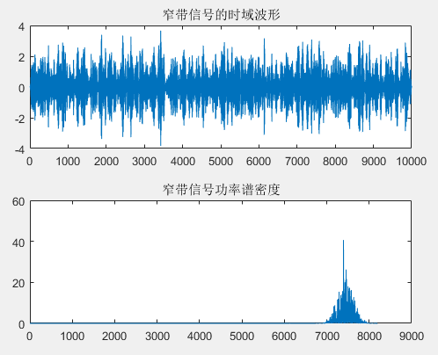

图3.8 窄带随机信号的时域波形及功率谱密度

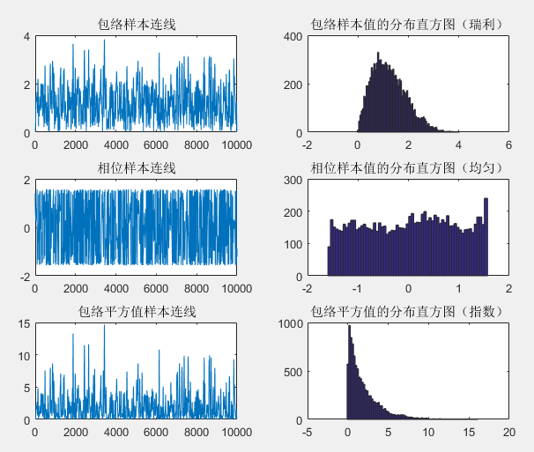

图3.9 包络 $A(t)$, 相位 $ϕ(t)$ 和包络平方的样本连线及分布直方图

六、实验结果与分析

通过图3.9的仿真结果可以看出，高斯窄带随机信号包络的分布为瑞利分布，相位的分布为均匀分布，包络平方的分布为指数分布，从而验证了理论知识。

七、讨论、建议、质疑

本实验再次体现了MATLAB编程的强大之处，在课堂上数学理论推导十分复杂的结论却能在MATLAB中十分形象的显现出来。在日后的学习中，可以首先通过MATLAB观察现象，再有目的的进行理论证明，从而提高效率。

至此，随机信号分析实验就告一段落了，通过本课程，我又一次提高了MATLAB编程的能力，相信这一强大的工具会伴随我继续走过学习和工作的道路。非常感谢李老师和郭老师在实验中对我的帮助和指导！